2

2/10/2024

RESULTADO – TOMADA DE PREÇOBionexo

N° 20241510TP64971HEMU

O Instituto de Gestão e Humanização – IGH, entidade de direito privado e sem fins lucrativos,

classificado como Organização Social, vem tornar público o resultado da Tomada de Preços, com a

finalidade de adquirir bens, insumos e serviços para o HEMU - Hospital Estadual da Mulher, com

endereço à Rua R-7, S/N, Setor Oeste, Goiânia, CEP: 74.125-090.

Bionexo do Brasil Ltda

Relatório emitido em 22/10/2024 12:44

**Comprador**

IGH - HEMU - Hospital Estadual da Mulher (11.858.570/0002-14)

AV. PERIMETRAL, ESQUINA C/ RUA R7, SN - SETOR COIMBRA - GOIÂNIA, GO CEP: 74.530-020

**Relação de Itens (Confirmação)**

Pedido de Cotação : 366041169

COTAÇÃO Nº 64971 MANUTENÇÃO PREDIAL HEMU OUT/2024

Frete Próprio

Observações: \*PAGAMENTO: Somente a prazo e por meio de depósito em conta PJ do fornecedor. \*FRETE: Só serão

aceitas propostas com frete CIF e para entrega no endereço: RUA R7 C/ AV PERIMETRAL, SETOR COIMBRA, Goiânia/GO

CEP: 74.530-020, dia e horário especificado. \*CERTIDÕES: As Certidões Municipal, Estadual de Goiás, Federal, FGTS e

Trabalhista devem estar regulares desde a data da emissão da proposta até a data do pagamento. \*REGULAMENTO: O

processo de compras obedecerá ao Regulamento de Compras do IGH, prevalecendo este em relação a estes termos em

caso de divergência.

Tipo de Cotação: Cotação Normal

Fornecedor : Todos os Fornecedores

Data de Confirmação : Todas

**Faturamento**

**Mínimo**

**Validade da**

**Proposta**

**Condições de**

**Pagamento**

**Fornecedor**

**Prazo de Entrega**

**Frete Observações**

**Marlene Custodia De Araujo**

**Lagares**

GOIÂNIA - GO

5 dias após

confirmação

1

R$ 500,0000

24/10/2024

28 ddl

CIF

null

Evando Lagares - (62) 3942-5787

americacomercialservicos@gmail.com

**[Mais informações](javascript: f_mais_info(235046))**

**Programação**

**de Entrega**

**Preço**

**Unitário Fábrica**

**Preço**

**Valor**

**Total**

**Produto**

**Código**

**Fabricante**

**Embalagem Fornecedor Comentário Justificativa**

**Rent(%) Quantidade**

**Usuário**

Danielly

Evelyn

Pereira Da

Cruz

;

Coutinho

ARGAMASSA

FLEXIVEL AC - III

20KG -

Marlene

Custodia De

Araujo

respondeu

incorretamente

o item

ARGAMASSA

COLANTE AC III

R$

R$

R$

1

31425

-

AVULSA

null

30 Quilograma

36,9000 0,0000

1.107,0000

ASSENTAMAIS

Lagares

solicitado.

22/10/2024

1

2:22

;

Coutinho não

atinge

Danielly

Evelyn

Pereira Da

Cruz

faturamento

Marlene

Custodia De

Araujo

minimo. - Jav

frete FOB. -

Roberto

Merino não

respondeu

email de

CABO PP 3 X

2,5MM -

COBRECOM

CABO PP 3 X 2,5MM

R$

R$

R$

2

851

-

AVULSA

null

100 Metro

-

CABO C/ 100M

12,7000 0,0000

1.270,0000

Lagares

2

2/10/2024

12:22

homologação.

Danielly

Evelyn

Pereira Da

Cruz

DESEMGRIPANTE

SPRAY WHITE LUB

300ML -> FRASCO 27819

COM 300ML. -

DESEMGRIPANTE

SPRAY WHITE

LUB 300ML -

WHITI LUB

Marlene

Custodia De

Araujo

R$

R$

R$

17,6000

3

4

-

-

AVULSA

AVULSA

null

null

-

-

2 Unidade

8,8000 0,0000

Lagares

UNIDADE

22/10/2024

1

2:22

DISCO DE CORTE

FINO 4.1/2X7/8 -> -

DIAMETRO DO

35585

DISCO DE

CORTE FINO

4.1/2X7/8 -

NORTON

Marlene

Custodia De

Araujo

R$

R$

10 Unidade

R$

22,0000

Danielly

Evelyn

Pereira Da

Cruz

2,2000 0,0000

DISCO 115MM4.1/2

Lagares

-

DIAMETRO DO

FURO 22.2MM7/8 -

ESPESSURA DO

DISCO ENTRE

22/10/2024

12:22

1

1

.0MM3/64 A

.6MM1/16 -

ROTACAO

APROXIMADAMENTE

3.000 RPM -

1

INDICADO PARA

ACABAMENTO EM

ACO. LIGAS DE ACO.

METAIS FERROSOS.

METAIS NAO

FERROSOS E ACO

INOXIDAVEL - O

PRODUTO DEVE

https://bionexo.bionexo.com/jsp/RelatPDC/relat\_adjudica.jsp

1/2

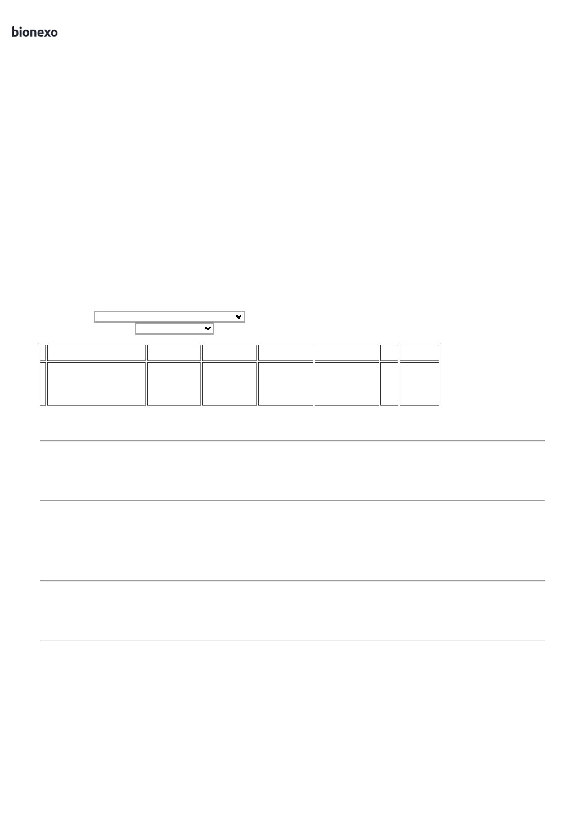

2

2/10/2024

Bionexo

SEGUIR AS

ESPECIFICACOES DA

ABNT NBR 15230 E

AS ESPECIFICACOES

DE SEGURANCA DA

ANSI B7.1 -

MARCA/MODELO A

TITULO DE

REFERENCIA

CORTAG CODIGO

6

1454. - UNIDADE

Danielly

Evelyn

Pereira Da

Cruz

ESPUMA

EXPANSIVA

500ML -

Marlene

Custodia De

Araujo

ESPUMA EXPANSIVA

;Maxx frete

FOB.

R$

R$

R$

112,2500

5

6

7

8

9

37653

28896

33212

18507

259

-

-

-

-

-

AVULSA

AVULSA

AVULSA

AVULSA

AVULSA

null

null

null

null

null

5 Unidade

5

00ML - UNIDADE

22,4500 0,0000

UNIPEGA

Lagares

2

2/10/2024

12:22

Danielly

Evelyn

Marlene

Custodia De

Araujo

FITA CREPE

50MM X 50MT -

EUROCEL

Pereira Da

Cruz

FITA CREPE 50MM X

0M - ROLO

R$

R$

R$

325,5000

-

30 Rolo

5

10,8500 0,0000

Lagares

2

2/10/2024

12:22

Danielly

Evelyn

Pereira Da

Cruz

LAMPADA LED 15W -

BULBO -> LAMPADA

LED BULBO 15W

LAMPADA LED

15W - BULBO ->

LAMPADA LED

BULBO 15W.

TEMP.6500K. E27

- OUROLUX

;Jav e Maxx

frete FOB. -

Coutinho não

atinge

faturamento

minimo.

Marlene

Custodia De

Araujo

R$

R$

R$

129,5000

10 Unidade

4 Unidade

10 Unidade

2

20V ROSCA E27

12,9500 0,0000

LEITOSA; - ROSCA

E27 - UNIDADE

Lagares

2

2/10/2024

12:22

Danielly

Evelyn

Pereira Da

Cruz

SUPORTE P/

ROLO DE

PINTURA TIPO

GAIOLA 23 CM -

ATLAS

SUPORTE P/ ROLO

DE PINTURA TIPO

GAIOLA 23 CM -

UNIDADE

Marlene

Custodia De

Araujo

;Maxx frete

FOB.

R$

R$

R$

45,6000

11,4000 0,0000

Lagares

22/10/2024

1

2:22

Danielly

Evelyn

Pereira Da

Cruz

Marlene

Custodia De

Araujo

TAMPA CEGA 4X2 -

UNIDADE

TAMPA CEGA

4X2 - PLUSIE

R$

R$

R$

27,5000

-

2,7500 0,0000

Lagares

2

2/10/2024

12:22

**Total**

**Parcial:**

R$

2

2

01.0

01.0

3.056,9500

Total de Itens da Cotação: 9

Total de Itens Impressos: 9

**Total**

**Geral:**

R$

3.056,9500

Clique [aqui](javascript:chama_completo(366041169)) para geração de relatório completo com quebra de página

https://bionexo.bionexo.com/jsp/RelatPDC/relat\_adjudica.jsp

2/2

